现场调查图像：

因企业保密原因，未存留现场调查资料

现场采样、检测图像：

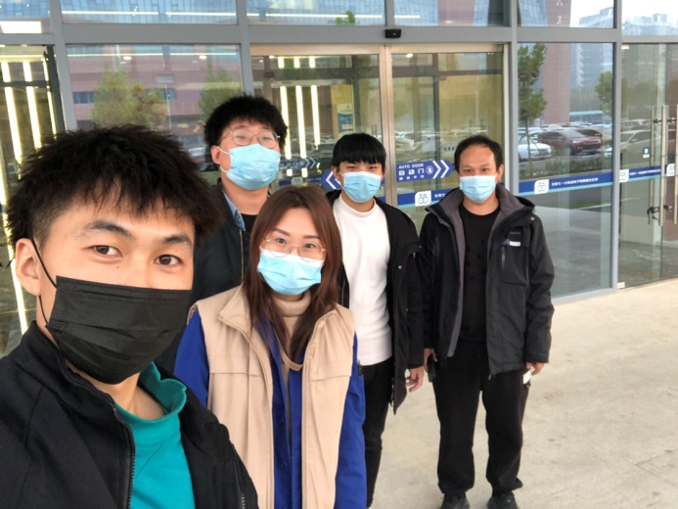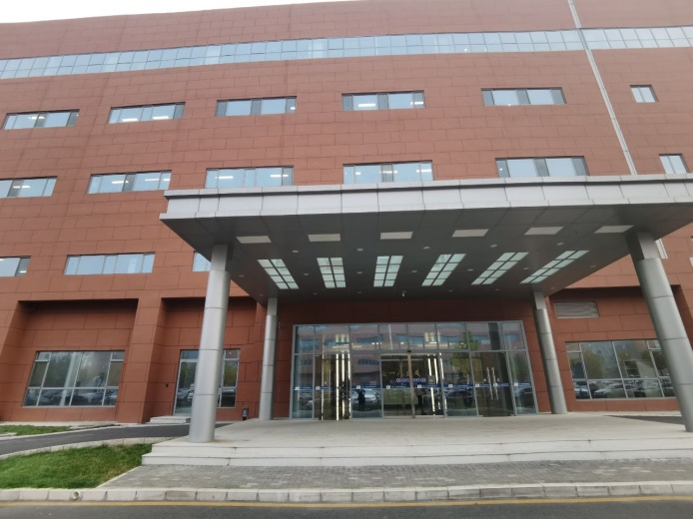

企业车间内禁止拍照，故未留存采样现场影像资料